Page d’accueil pour Guest :

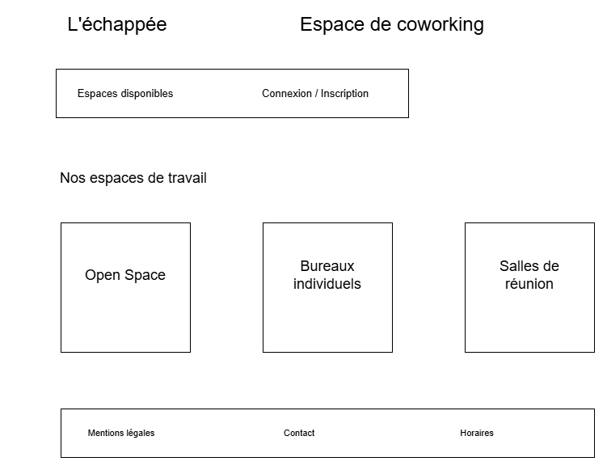

Page d’accueil pour Client (seul le menu de navigation change) :

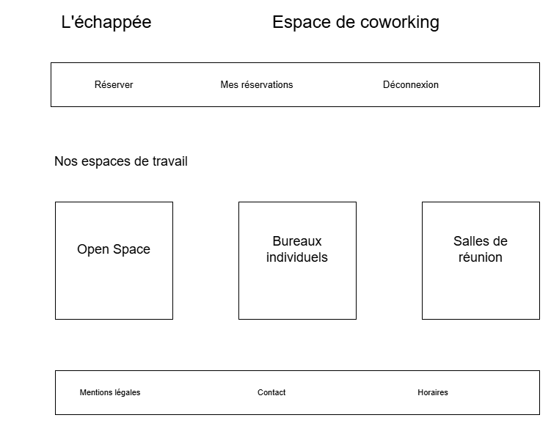

Page d’accueil pour Admin (s’ouvre par défaut sur Réservations) :
